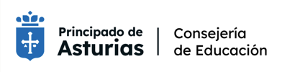

Pruebas de Certificación de Idiomas 2023 | Escuela Oficial de Idiomas de  MIERES  Convocatoria de JUNIO de 2023
SOLICITUD DE REVISION DE LA PRUEBA DE CERTIFICACION

D. / Dña. | Apellidos : ________________________________________
 | Nombre: _________________________________________

Expone:
Que con fecha ______ de ________________ de 2023 realizó la prueba de certificación de:
IDIOMA: __________________
NIVEL: ___________________
Solicita:
Poder ver la parte correspondiente a la/las actividades de:
Producción y Coproducción de textos orales
Producción y Coproducción de textos escritos
Comprensión de textos orales
Comprensión de textos escritos
Mediación

En _______________, a _________ de _________________ de 2023

Firma de la persona aspirante

A CUMPLIMENTAR TRAS LA REVISIÓN DE LA PRUEBA
La persona aspirante hace constar que se le ha/n mostrado la/s parte/s de la prueba que solicitó ver  Firma de la persona aspirante | El profesorado abajo firmante ha mostrado la/s parte/s de la prueba que la persona aspirante solicitó ver  Fdo: ________________________ ________________________

